- ANN
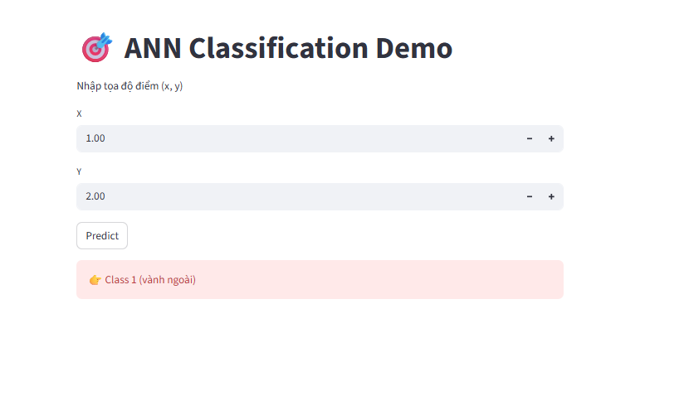
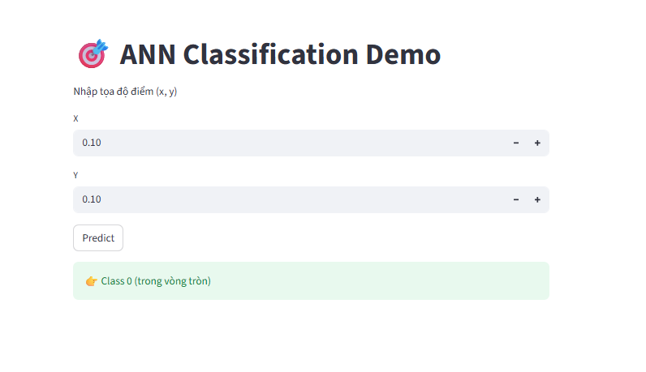
- Giới thiệu
Ứng dụng xây dựng mô hình Artificial Neural Network (ANN) để phân loại điểm trong mặt phẳng tọa độ (x, y).
- Class 0: Điểm nằm trong vòng tròn
- Class 1: Điểm nằm ngoài vòng tròn
- Công nghệ sử dụng
- Ngôn ngữ: Python
- Thư viện: PyTorch, NumPy
- Giao diện: Streamlit
- Mô hình
Mô hình ANN nhận đầu vào là tọa độ (x, y) và đưa ra kết quả phân loại thành 2 lớp.
File mô hình được lưu dưới dạng: model.pth (được tạo sau khi huấn luyện).
- Cách hoạt động
Người dùng nhập giá trị (x, y) → hệ thống đưa vào mô hình → dự đoán class → hiển thị kết quả trên giao diện web.
- Hướng dẫn chạy
Bước 1: Cài đặt thư viện
pip install streamlit torch numpy
Bước 2: Chạy ứng dụng
streamlit run app.py
Bước 3: Mở trình duyệt tại
http://localhost:8501

- CNN_CIFAR10
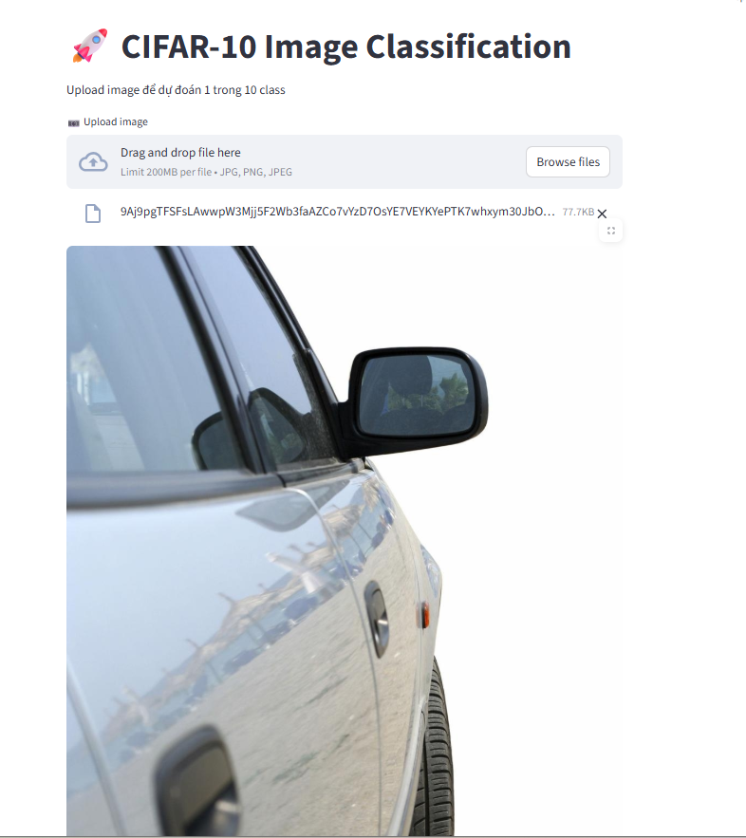
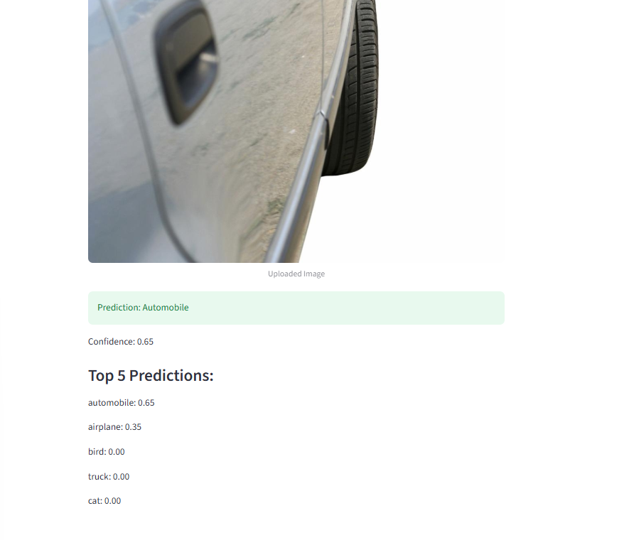
- Giới thiệu
Trang web được xây dựng nhằm demo mô hình Deep Learning (CNN) để phân loại ảnh thuộc bộ dữ liệu CIFAR-10. Hệ thống có khả năng nhận diện hình ảnh và dự đoán đối tượng thuộc 1 trong 10 lớp như: airplane, automobile, bird, cat, deer, dog, frog, horse, ship, truck.
- Chức năng chính
- Cho phép người dùng tải ảnh từ máy tính
- Hiển thị ảnh đã upload
- Dự đoán nhãn của ảnh
- Hiển thị độ tin cậy (confidence)
- Hiển thị top 5 dự đoán có xác suất cao nhất
- Cách hoạt động
Sau khi người dùng upload ảnh, hệ thống sẽ tiền xử lý (resize, normalize) và đưa vào mô hình CNN đã huấn luyện. Kết quả dự đoán sẽ được hiển thị ngay trên giao diện cùng với xác suất tương ứng.
- Giao diện
Giao diện được xây dựng bằng Streamlit, đơn giản và dễ sử dụng. Người dùng chỉ cần upload ảnh và nhấn để xem kết quả dự đoán.
- Kết luận
Trang web giúp minh họa trực quan khả năng phân loại ảnh của mô hình CNN. Tuy nhiên, do mô hình được huấn luyện trên ảnh kích thước nhỏ (32x32), nên độ chính xác có thể giảm với ảnh thực tế phức tạp.

- CNN_DOG_CAT
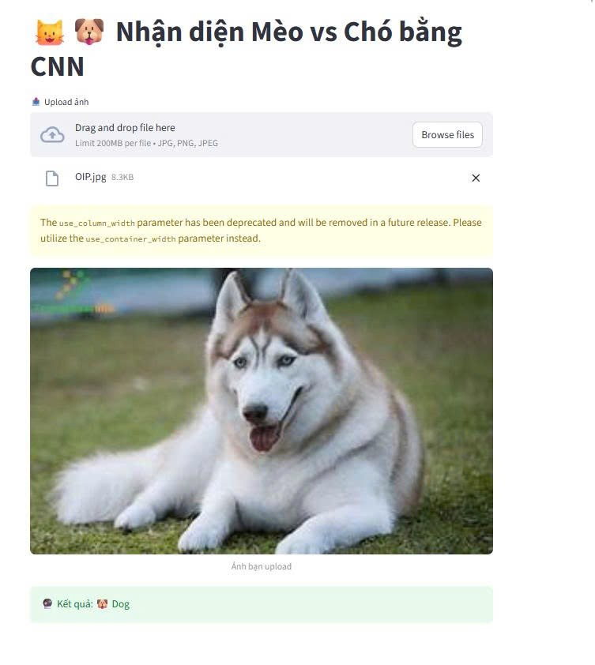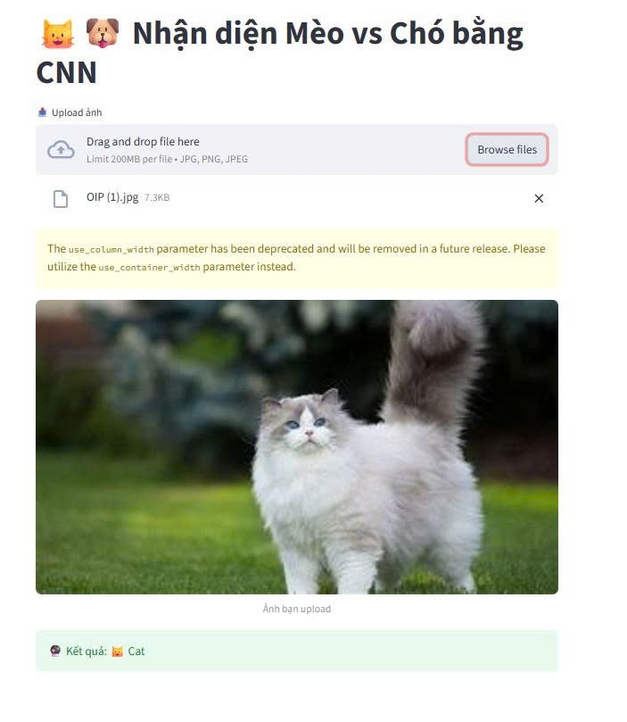
- Giới thiệu
Trang web được xây dựng nhằm demo mô hình Convolutional Neural Network (CNN) để phân loại hình ảnh giữa hai đối tượng: mèo và chó. Ứng dụng giúp người dùng dễ dàng kiểm tra và trải nghiệm khả năng nhận diện của mô hình học sâu.
- Chức năng chính
- Cho phép người dùng tải ảnh từ máy tính
- Hiển thị ảnh đã upload
- Dự đoán đối tượng trong ảnh (Cat hoặc Dog)
- Hiển thị kết quả trực tiếp trên giao diện
- Cách hoạt động
Sau khi người dùng upload ảnh, hệ thống sẽ thực hiện tiền xử lý (resize, chuẩn hóa dữ liệu) và đưa ảnh vào mô hình CNN đã được huấn luyện. Mô hình sẽ phân tích đặc trưng của ảnh và đưa ra kết quả dự đoán là mèo hoặc chó.
- Giao diện
Giao diện được xây dựng bằng Streamlit với thiết kế đơn giản, dễ sử dụng. Người dùng chỉ cần tải ảnh lên và hệ thống sẽ hiển thị kết quả ngay lập tức.
- Kết luận
Ứng dụng cho thấy CNN có khả năng nhận diện hình ảnh hiệu quả trong bài toán phân loại nhị phân. Tuy nhiên, độ chính xác có thể bị ảnh hưởng nếu ảnh đầu vào phức tạp hoặc không rõ ràng.

4.CNN_PlantVillage
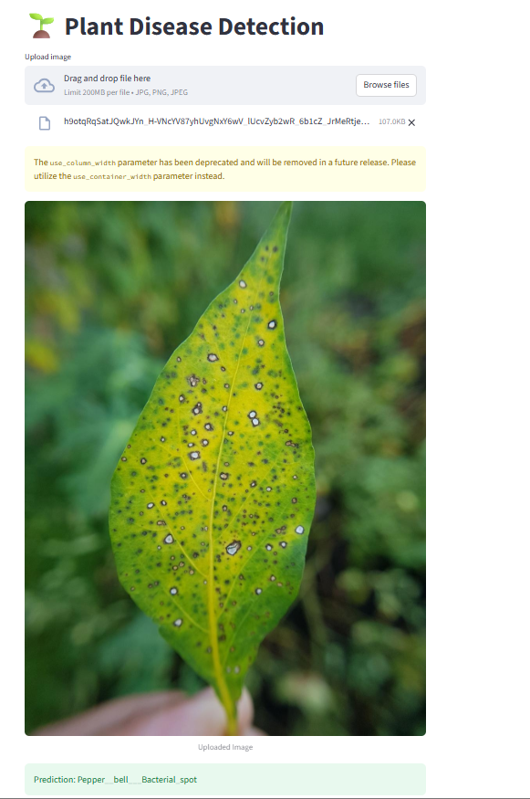
- Giới thiệu
Trang web được xây dựng nhằm demo mô hình Deep Learning (CNN) để nhận diện bệnh trên lá cây. Hệ thống có khả năng phân loại nhiều loại bệnh khác nhau trên các loại cây như cà chua, khoai tây, ớt,…
- Chức năng chính
- Cho phép người dùng tải ảnh lá cây
- Hiển thị ảnh đã upload
- Dự đoán loại bệnh của lá
- Hiển thị kết quả trực tiếp trên giao diện
- Cách hoạt động
Sau khi người dùng upload ảnh, hệ thống sẽ tiền xử lý dữ liệu (resize, chuẩn hóa) và đưa vào mô hình CNN đã được huấn luyện trên bộ dữ liệu PlantVillage. Mô hình sẽ phân tích đặc trưng của lá và đưa ra kết quả dự đoán bệnh tương ứng.
- Giao diện
Giao diện được xây dựng bằng Streamlit, đơn giản và thân thiện với người dùng. Chỉ cần tải ảnh lên là có thể nhận kết quả ngay lập tức.
- Kết luận
Ứng dụng cho thấy CNN có khả năng nhận diện bệnh trên lá cây hiệu quả. Tuy nhiên, độ chính xác có thể giảm khi ảnh thực tế có nền phức tạp hoặc điều kiện ánh sáng không tốt.

5.LSTM
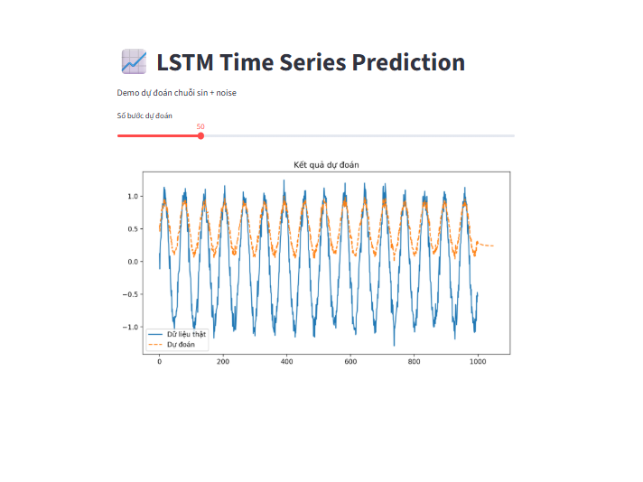
- Giới thiệu
Trang web được xây dựng nhằm demo mô hình Long Short-Term Memory (LSTM) để dự đoán chuỗi thời gian. Dữ liệu sử dụng là chuỗi sin kết hợp với nhiễu (noise), giúp minh họa khả năng học xu hướng của mô hình.
- Chức năng chính
- Hiển thị chuỗi dữ liệu ban đầu
- Cho phép điều chỉnh số bước dự đoán (future steps)
- Dự đoán giá trị tương lai của chuỗi
- Hiển thị biểu đồ so sánh giữa dữ liệu thực và dữ liệu dự đoán
- Cách hoạt động
Dữ liệu chuỗi được chia thành các đoạn nhỏ (time step) và đưa vào mô hình LSTM. Mô hình học mối quan hệ giữa các giá trị theo thời gian và dự đoán giá trị tiếp theo. Quá trình này được lặp lại để dự đoán nhiều bước trong tương lai.
- Giao diện
Giao diện được xây dựng bằng Streamlit, đơn giản và trực quan. Người dùng có thể điều chỉnh số bước dự đoán và quan sát kết quả ngay trên biểu đồ.
- Kết luận
Mô hình LSTM có khả năng học xu hướng của chuỗi thời gian hiệu quả. Tuy nhiên, do dữ liệu có nhiễu ngẫu nhiên, kết quả dự đoán thường mượt hơn và không thể tái hiện hoàn toàn nhiễu của dữ liệu thực.

6.RNN
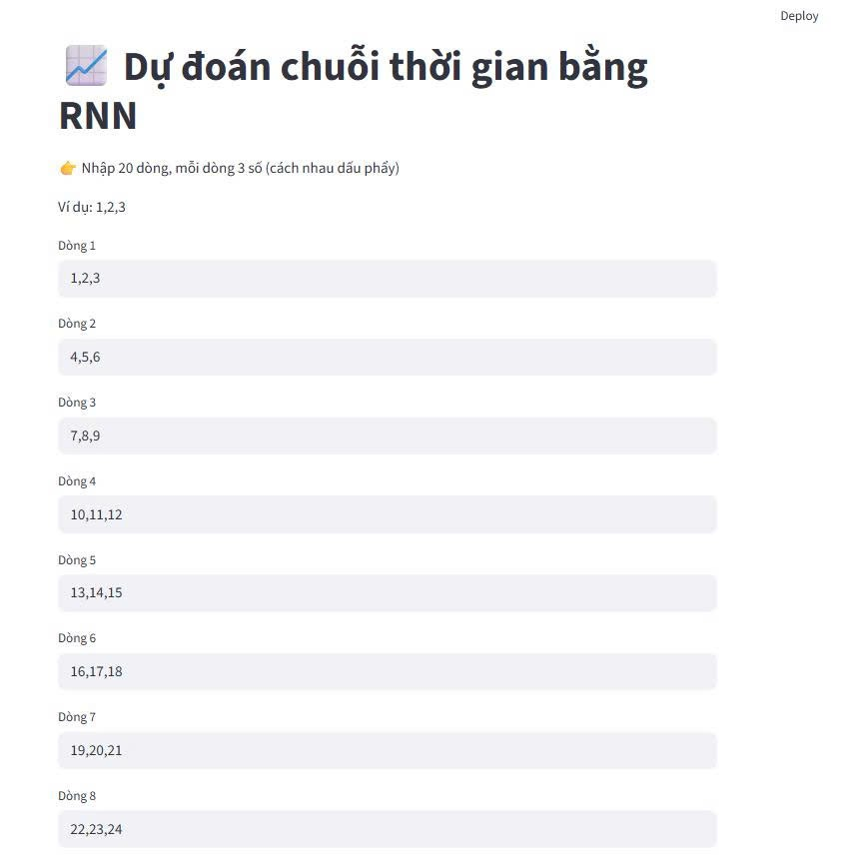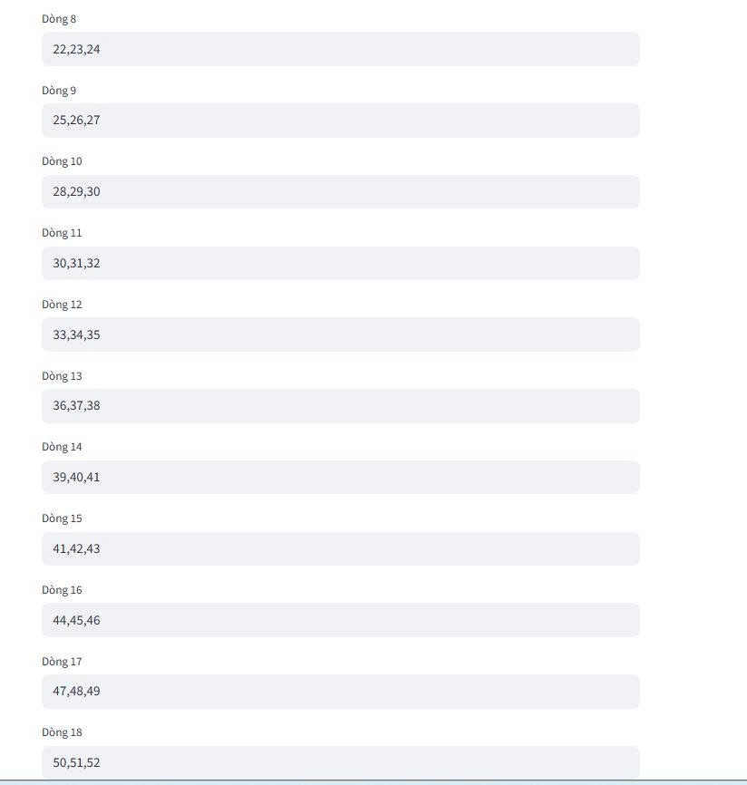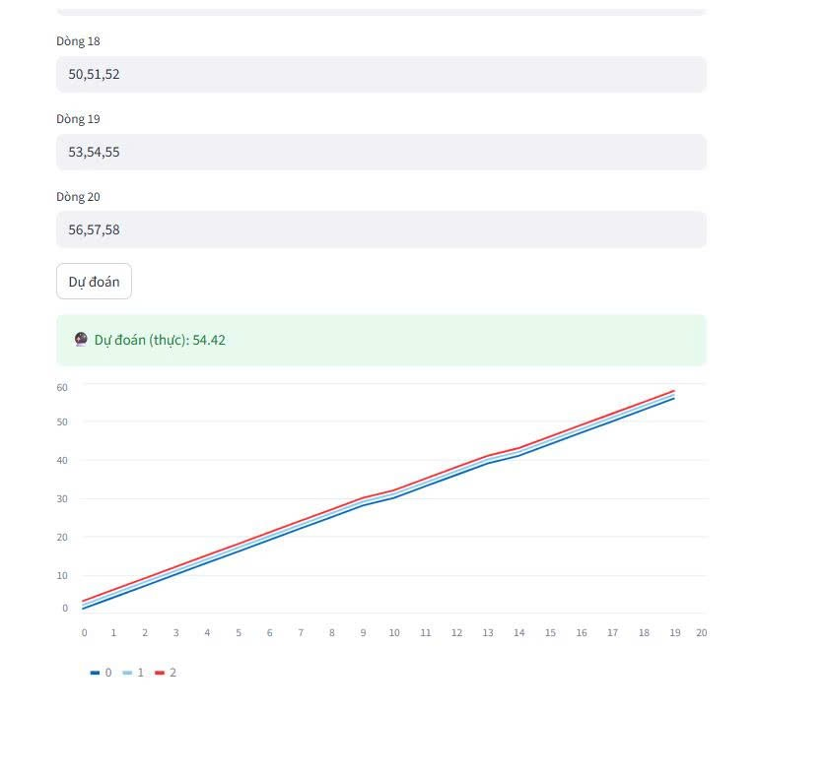
- Giới thiệu
Trang web được xây dựng nhằm demo mô hình Recurrent Neural Network (RNN) để dự đoán chuỗi thời gian. Người dùng nhập dữ liệu dạng chuỗi số và hệ thống sẽ dự đoán giá trị tiếp theo.
- Chức năng chính
- Cho phép nhập dữ liệu gồm nhiều dòng (mỗi dòng 3 giá trị)
- Xử lý dữ liệu đầu vào
- Dự đoán giá trị tiếp theo của chuỗi
- Hiển thị kết quả dự đoán
- Vẽ biểu đồ so sánh dữ liệu thực và dữ liệu dự đoán
- Cách hoạt động
Dữ liệu được tổ chức thành chuỗi theo thời gian và đưa vào mô hình RNN đã huấn luyện. Mô hình học mối quan hệ giữa các bước thời gian trước đó để dự đoán giá trị tiếp theo.
- Giao diện
Giao diện được xây dựng bằng Streamlit, đơn giản và dễ sử dụng. Người dùng chỉ cần nhập dữ liệu và nhấn nút “Dự đoán” để xem kết quả.
- Kết luận
Mô hình RNN có khả năng học và dự đoán chuỗi thời gian cơ bản. Tuy nhiên, với dữ liệu phức tạp hoặc dài hạn, độ chính xác có thể bị hạn chế so với các mô hình nâng cao như LSTM.

